**Fizikas Komandu Olimpiāde**

10. klase

**Diožu ķēde**Jums ir strāvas avots ar spriegumu U un N diodes ar pretestību R, kuras vēlaties saslēgt tā, lai katra diode spīdētu. Parādiet prasīto slēgumu un aprēķiniet izveidotās ķēdes pretestību! Uz ko tiksies izveidotās ķēdes pretestība, ja N tieksies uz bezgalību? Uz katru diodi ir nepieciešams lielāks spriegums par 0.5V, lai tā spīdētu.

**Slīdošā kaste**

Klucītis ar masu m un malas garumu a slīd pa virsmu bez berzes ar ātrumu v. Pēkšņi, no zemes galvu izbāž Jānītis un klucis pret to atsitas, paliekot uz vienas šķautnes kā parādīts zīmējumā. Kāds ir minimālais nepieciešamais ātrums, ar kuru klucītim vajadzēja kustēties, lai tas varētu pārlidot pāri Jānīša galvai? Jānīša galva, salīdzinot ar a, ir ļoti maza.

**Interference**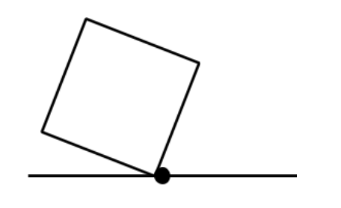

Jānītis un Ānītis atradās mežā. Jānītis vēlējās sasaukt Zānīti, bet Ānītim pret šo ideju bija iebildumi, tāpēc viņš izlēma destruktīvi interferēt ar visām skaņām, ko radītu Jānītis, lai tās apklusinātu. Ja Jānītis, Ānītis un Zānīte visi atrodas uz vienas taisnes, attālums starp Ānīti un Jānīti ir 60m, attālums starp Zānīti un Ānīti ir 40m, bet attālums starp Jānīti un Zānīti ir 100m, tad cik ilgu laiku pēc Jānīša kliegšanas sākuma būtu jāsāk kliegt Ānītim? Skaņas frekvence šajā mežā ir 200Hz un viļņa garums skaņai ir 1.5m.

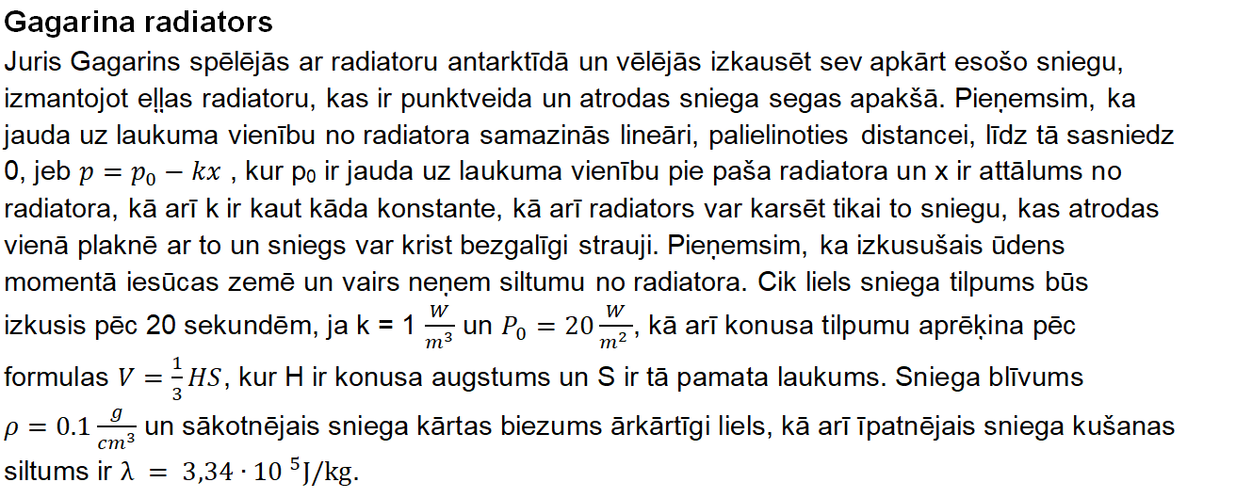

**Elektriskais bezsvars**

Astronauts Jānītis vēlas izjust bezsvara stāvokli, bet viņam nav raķetes, tāpēc viņš plāno izmantot elektrostatiku savam mērķim. Zemes masa ir 6*1024 kg, bet Jānīša masa ir 70 kg. Savam nolūkam Jānītis ir injicējis Zemes kodolā -1 kulonu lādiņa, kas padara Zemi nedaudz negatīvu (pieņemiet, ka zeme ir sākumā bija neitrāls lādiņš). Līdz kādam lādiņam Jānītim vajadzētu uzlādēt sevi, lai viņš spētu izjust bezsvara stāvokli? Zemes rādiuss ir 6371km.

**Bezgalīgā spēle**

Elektriķis Jānītis vēlējās iespaidot Zānīti, tāpēc sāka būvēt elektrisku ķēdi ar pēc iespējas augstāku pretestību, pieliekot rezistoru jebkurā ķēdes vietā. Zānīte iebilda pret šo ideju, tāpēc centās samazināt ķēdes pretestību ar tādu pašu metodi – ieliekot rezistoru jebkurā ķēdes vietā. Viņi turpināja tā darīt bezgalīgi, jo aizrāvās ar savu nodarbi. Kāda būs ķēdes pretestība pēc bezgalīgi daudziem gājieniem, ja abi savus gājienus veic stratēģiski? Abus interesē nevis tieši tā brīža situācija, bet gan situācija, kas būs pie bezgalīgā gājiena. Ar rezistoru var ievietot jebkurā vietā ir domāts, ka to var ievietot kaut kur starp jau uzliktiem rezistoriem, paralēli citiem uzliktiem rezistoriem vai ķēdes sākumā vai beigās.

**Baigie klucīši**

Kāda maksimālā pārkare var būt tornim no pieciem 8x4x2 cm klucīšiem, ar nosacījumu, ka katram klucītim var būt saskarsme tikai ar diviem citiem klucīšiem (augšējo un apakšējo)? Kāda būs pārkare, ja klucīšu skaits tiecas uz bezgalību?

**Express piegāde**

Direktoram tuvojas dzimšanas diena, tāpēc palaidnīgie skolēni vēlējās viņu pārsteigt iešaujot viņam konfekšu bundžu pa viņa mašīnās lūku, kad viņš brauc mājās. Jūs esat dabūjuši lielgabalu ar precīzu šaušanas leņķi $α$,un esat novērojuši, ka direktors vienmēr uz mājām brauc ar ātrumu v. Lielgabals atrodas attālumā L no mašīnas lūkas, un attālumā l no mašīnas sākas $ß$ grādus stāvs kalns. Nosaki ar kādu ātrumu jāizšauj konfekšu kaste, lai direktors to veiksmīgi saņemtu. (Lielgabala izmērus neievērot)

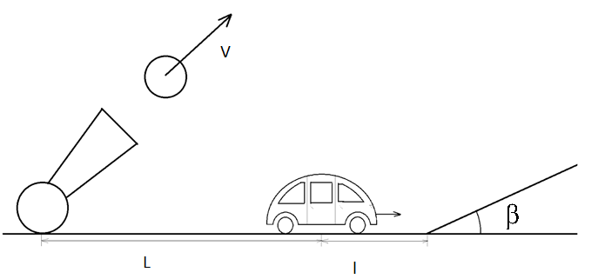

**Liesma**

Starptautiskā Astronomijas Savienība (IAU) savā 100 gadu jubilejā organizē akciju *NameExoWorlds*, kuras ietvaros katra IAU dalībvalsts iegūst iespēju nosaukt vienu zvaigzni un ap to riņķojošo planētu (citplanētu jeb eksoplanētu) pēc saviem ieskatiem.

Šovasar divu mēnešu garumā tika pieņemti vārdu ierosinājumi Latvijas zvaigznei HD 118203 un ap to riņķojošajai planētai, bet no 6. septembra līdz 7. oktobrim ikviens varēja balsot par vārdu došanas komisijas 10 atlasītiem vārdu komplektiem. Visvairāk balsu saņēma priekšlikums dot zvaigznei vārdu **Liesma**, bet citplanētai – **Staburags**.

Teleskopa caurspiešanas spēja parāda, cik liela zvaigžņlieluma zvaigznes ir redzamas teleskopā. To raksturo ar maksimālo zvaigžņlielumu m, kādu novēro skaidrā, tumšā naktī šajā teleskopā. D - objektīva diametrs (mm)

m = 2.1 + 5*lg(D)

Relatīvais un absolūtais zvaigžņlielums raksturo zvaigznes spožumu zvaigžņlielumos relatīvi pret Zemu (relatīvais zvaigžņlielums) un 10 pc attālumā (absolūtais zvaigžņlielums). Šos lielumus saista sekojošā formula: d- attālums līdz zvaigznei parsekos. m - relatīvais zvaigžņlielums. M - absolūtais zvaigžņlielums.

m − M = 5*(lg(⁡d) − 1)

Zvaigznes attālums līdz zemei = 302 ly

Zvaigznes absolūtais zvaigžņlielums = 3,22

1 pc = 3,26 ly

Uzskicē nepieciešamā teleskopa skici un nosaki tā veidu. Kāpēc Jūs izvēlētos tieši šādu teleskopa veidu? Kāds ir mazākais nepieciešamais objektīva diametrs lai varētu redzēt Liesmu?

**Arombumba (15 punkti)**  
Vannā tiek iemestas 2 arombumbas. Vienas rādiuss ir $r_{1} = 6.9cm$, otras $r_{2}=4.2cm$. Bumbas izšķīšanas ātrums (tilpuma izmaiņas) ir atkarīgs no virsmas laukuma S un šķīšanas ātruma koeficenta k (rādiusa izmaiņas koeficents) , kur $k_{2}/k_{1}=2.5$. Aprēķiniet, kurā brīdī otrās bumbas daļiņu daudzums vannā būs vislielākais, salīdzinot ar pirmās bumbas daļiņu daudzumu. Zināms, ka pirmā bumba izšķīdīs pēc laika $t_{1}=100s$.

**Trijstūri un magnēti (20 punkti)**  
Divi nelieli magnēti ir iestiprināti divu garu koka līstīšu galos, un līstīšu otri gali ir saskrūvēti tā, ka tie var brīvi rotēt viens pret otru. Abu līstīšu brīvie gali ir savienoti ar atsperi, kura saspiesta par garumu ∆L=5cm, un kuras garums saspiestā stāvoklī ir L=20cm (skat. attēlu). Zinot, ka šajā gadījumā magnētiskais spēks starp abiem nesavienotajiem poliem proporcionāls r^m, kur r - attālums starp tiem, atrast konstanti m. Pieņemt, ka stieņu diametrs ir daudz mazāks par to garumu.

Atkarībā no risinājuma, var noderēt binomiālā aproksimācija x<<1: (1+x)^m = approx = 1+mx.

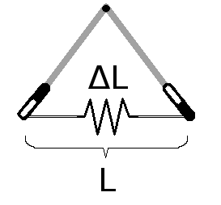

**Pieminot Zēneru (20 punkti)**  
*Piezīme: dažas uzdevuma daļas var risināt neatkarīgi no pārējām, tomēr vēlams uzdevuma punktiem iet cauri secīgi. Lai saņemtu visus punktus, atbildēs parādi arī risinājuma gaitu!*

Apskatīsim slēgumu, kurš satur neideālu diodi ar doto voltampēru raksturlīkni pozitīvai strāvai (pieņemt, ka pretējā virzienā diode strāvu nelaiž cauri):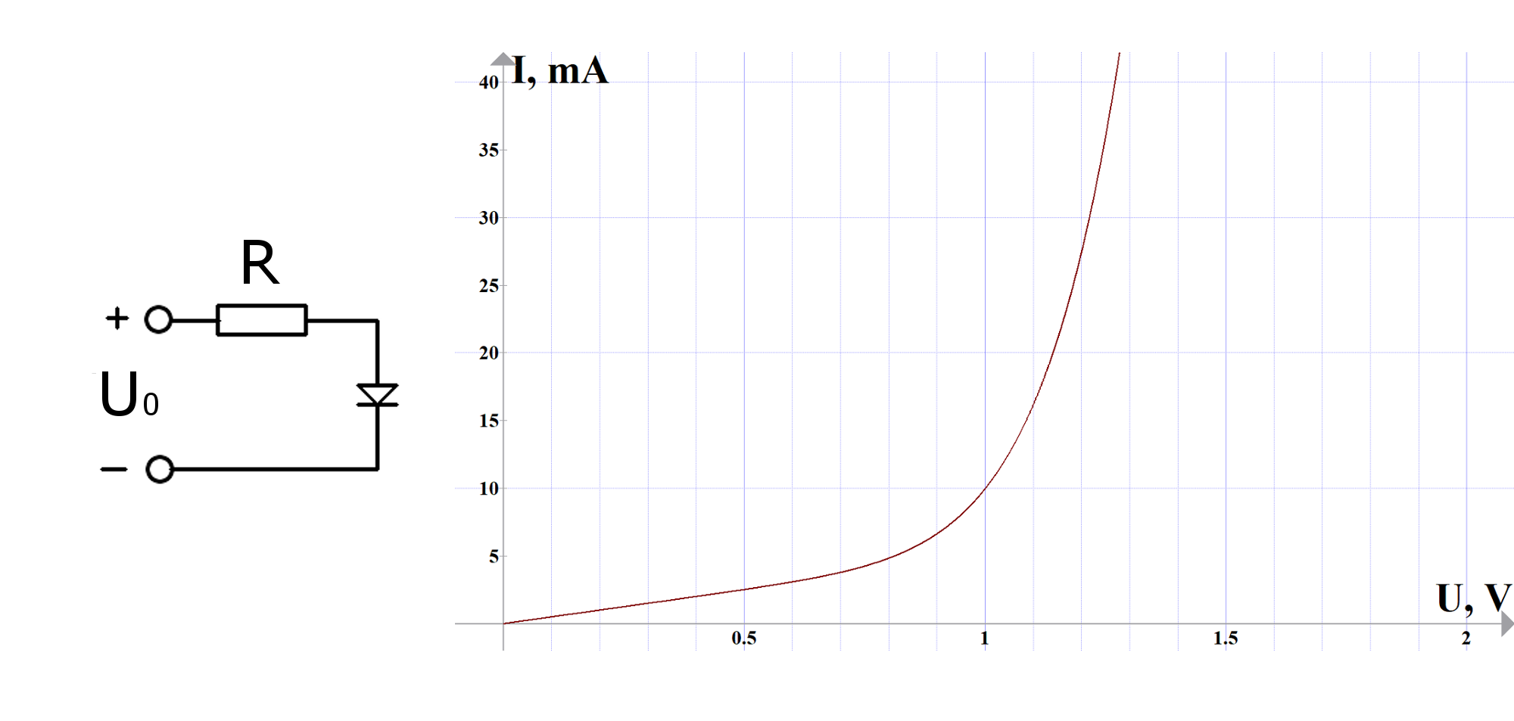

i) No voltampēru raksturlīknes redzams, ka pie mazām UD vērtībām, strāva uz diodes pieaug gandrīz lineāri, tātad varam piešķirt diodei pretestību RD. Kāda būs aptuvenā diodes pretestība RD, kad spriegums uz tās ir 0,5V? Pieņemot, ka šī pretestība apraksta diodes uzvedību visām UD vērtībām no 0 līdz 0,75V, pie kādas slēgumā redzamās pretestības R vērtības diodi vairs nevarēs aprakstīt ar pretestību RD? Līdzstrāvas avots nodrošina vienmērīgu spriegumu U0 = 2V. *(2,5p)*

ii) Kāds būs spriegums uz diodes, ja U0 = 2V un R = 50Ω? Kāds būs spriegums uz aplūkotās diodes, ja diodei paralēli ieslēgs tai identisku diodi tajā pašā virzienā?

*(2,5p)*

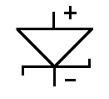

Ja apskatītajai diodei pieliktu pietiekošu negatīvu (pretējā virzienā vērstu) caursites spriegumu, tā sāks vadīt strāvu, un tā vairs nebūs izmantojama[1]. Tomēr eksistē speciāli šim nolūkam veidotas t.s. Zēnera diodes, kas ir izmantojamas arī tad, ja tām tiek pārsniegts caursites spriegums. Tālāk apskatīsim kādu šādu Zēnera diodi, kuras shematiski attēlosim sekojoši:

Rīcībā esošajai Zēnera diodei raksturīga sekojoša voltampēru raksturlīkne, kura pie pozitīvām strāvām sakrīt ar jau aplūkoto:

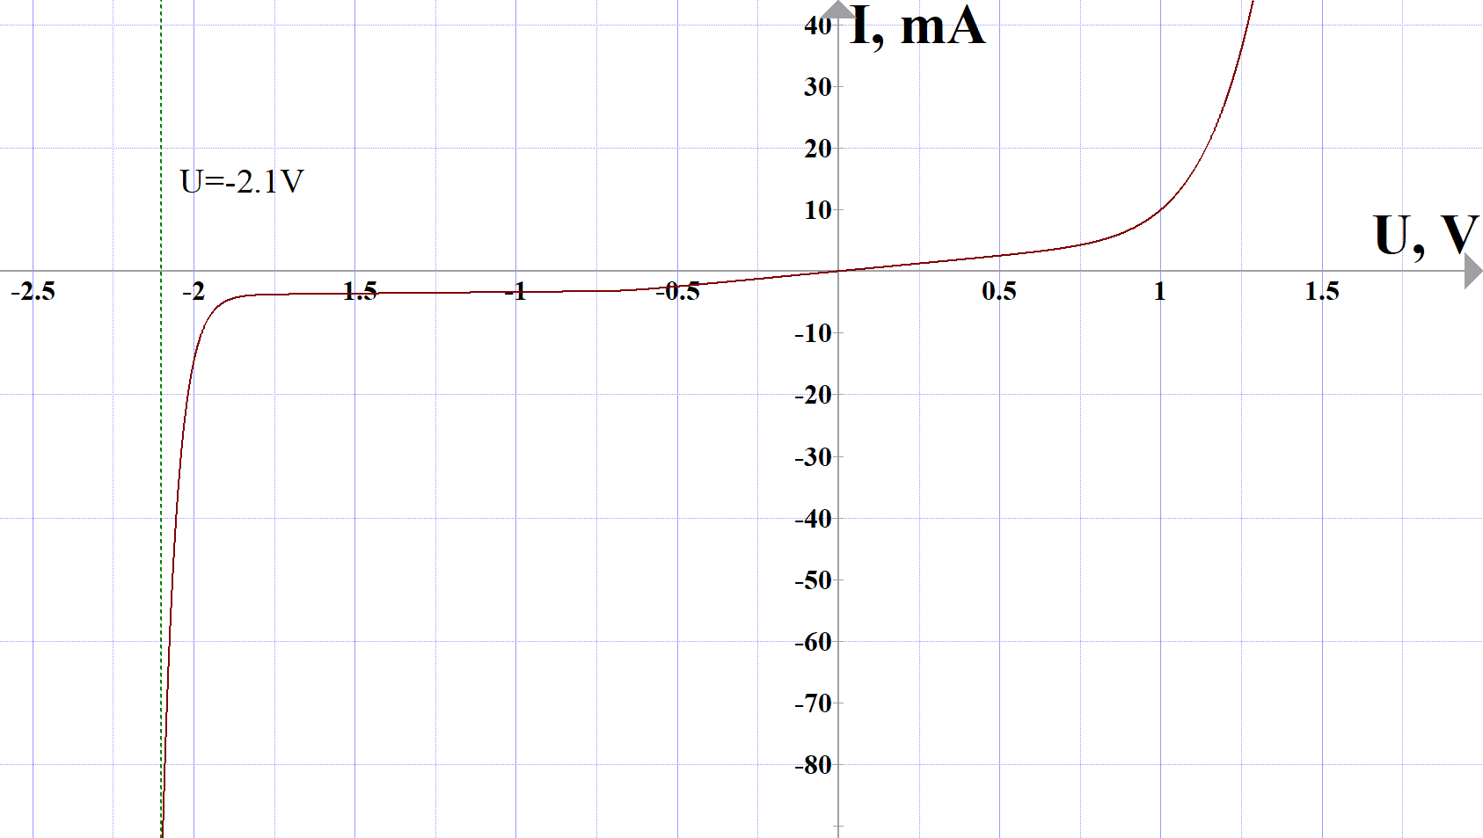

Ieslēgsim šo diodi iepriekš apskatītajā slēgumā pretējā virzienā:

iii) Kāda tagad būs kopējā strāva, kāda plūdīs slēgumā, ja U0 = 2V un R = 50Ω?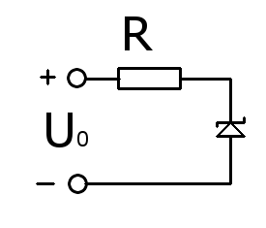

*(1p)*

Pēc dotās voltampēru raksturlīknes redzam, ka diodes caursites spriegums ir aptuveni 1.9V. Pieņemsim arī, ka uz diodes pretējā virzienā ar galīgu strāvu nevar uzlikt vairāk kā 2.1V. Šo īpašību mēdz izmantot, ja spriegums U0 nedaudz svārstās ap kādu vērtību US, bet nepieciešams nodrošināt konstantu spriegumu U1. Šim nolūkam varam izmantot sekojošo slēgumu:

iv) Mūsu rīcībā ir dotā shēma un sprieguma avots, ar kuru iespējams mainīt ieejošo spriegumu U0, kurš vienmēr svārstās 5% diapazona ap iestatīto U0. Kāda būs minimālā U0 vērtība, kādu jānodrošina, lai spriegums U1 vienmēr būtu intervālā no 2.05 līdz 2.1 V?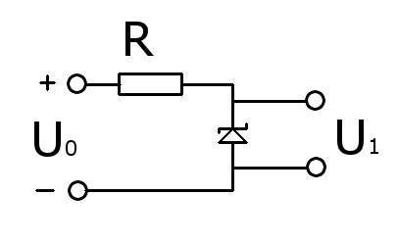

*(4p)*

v) Uzzīmē shēmu, kas nodrošinātu divas reizes lielāku izejas spriegumu U1.

*(1p)*

vi) Pirmajā punktā dotajai shēmai ar parasto diodi līdzstrāvas avota U0 vietā tagad pieslēdz maiņstrāvas avotu, kura spriegumu apraksta funkcija U=UScos(ωt). Uzzīmē, kā laikā mainīsies strāva, kas plūst cauri ķēdei. Dots, ka U0=1V, R=100Ω, kā arī, ka maiņstrāvas frekvence f=60Hz. Pieņem, ka uz diodes netiek sasniegts tās caursites spriegums.

*(2,5p)*

vii) Uzzīmē, kā laikā mainīsies strāva, ja iepriekšējā punkta shēmā parastās diodes vietā ieslēdz Zēnera diodi. Atkal izmanto, ka U0=1V, R=100Ω, f=60Hz.

*(2,5p)*

viii) Kvalitatīvi (uz asīm norādi tikai svarīgākās vērtības) uzzīmē, kā mainīsies spriegums uz diodes, ja U0=5V, R=1Ω, f=60Hz. Kāda būs maksimālā strāva, kas plūdīs slēgumā? Pieņem, ka pozitīvā virzienā virs U=1.2V Zēnera diodes voltampēru raksturlīkne turpinās kā taisne.

*(4p)*

Noderīgas formulas: U=IR :)

**Komēta (15 punkti)**Nezināmam objektam **B** no liela attāluma **X** (**X** >> **l**) tuvojas komēta **a** ar ātrumu **V0**. Attālums no **B** līdz komētas ātruma vektoru saturošo taisni ir **l**. Aprēķināt minimālo komētas sākotnējo ātrumu **V0**, lai komēta neietriecas objektā **B**, un komētas ātrumu **V** punktā, kurā komēta ir vistuvāk objektam **B**, ja:

**B** masa **M**= 4,20 * 1028 kg  
**a** masa **m**= 6,90 * 1014 kg  
**B** rādiuss **RB**= 696 969 km  
**a** rādiuss **Ra**= 420 69 km  
**l** = 1 au  
Gravitācijas konstante **G** = 6.67 × 10-11 m3kg-1s-2

Uzskicēt aptuveno komētas trajektoriju ap objektu **B**!

Komētas sabrukšanu gravitācijas spēku iedarbībā un relatīvistiskos efektus neņemt vēra!

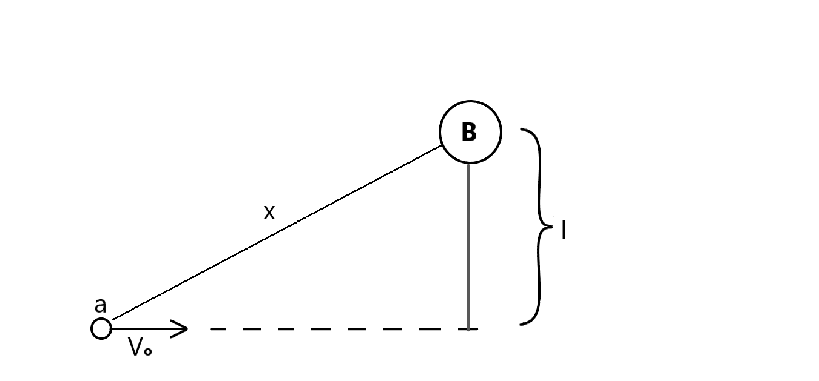

**Šļūtis**

Cilindriska, nenoslēgta cisterna, kas pildīta ar ūdeni, ir savienota ar cauruli, kas atrodas h = 5,2 m zem ūdens līmeņa cisternā. Šajā caurulē Šļūtis ielika glāzi, kura pildīta ar gaisu tā, ka tā pilnībā pieguļ caurulei. Kādai ir jābūt cisternas un caurules rādiusu attiecībai, lai glāze nokristu un nepaliktu “pielipusi” pie caurules? Pieņem, ka ūdens līmenis cisternā samazinās ar ātrumu v = 0,1 m/s, glāze ir cilindrs, kura pamata rādiuss ir R = 10 cm, tās masa ir m = 100 g, spiediens tajā ir p = 10 Pa, kā arī ūdens plūsma ap to netiek būtiski ietekmēta.

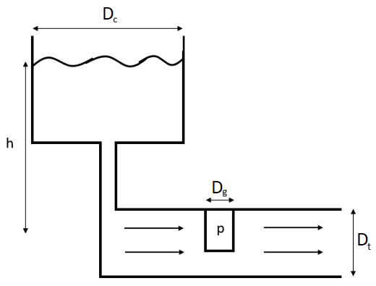

**Demonstrējums**

1. Izskaidrojiet un parādiet attēlā, kāpēc klucīti vienā gadījumā var izvilkt, bet citā nevar. Kāds nosacījums izpildās robežbrīdī, kad klucīti vairs nevar izvilkt?
2. Kāpēc dažos gadījumos to bija grūtāk izvilkt?

1. Tādēļ pirms diodes pievienošanas shēmai svarīgi pārbaudīt tās polaritāti - parasti garākā kājiņa norāda uz diodes pozitīvo galu, kurš diodes shematiskajā attēlojumā atrodas trijstūra pamatnes pusē.